ÚKOLY 4. ROČNÍK 11.5. – 15.5.
ČESKÝ JAZYK 1) učebnice 89/4,2 – ústně, prostudovat v učebnici téma shoda podmětu s přísudkem str. 91-94, uč. 92/3 (přepsat 5 vět), 93/3 (přepsat 5 vět), 95/4 (přepsat 5 vět) – přepisy odevzdat, PS 72/3,4, 74/10
2) Čtení: Čítanka s.38 – odpověz na otázky, odevzdej – Kdo je to rádža? Na co si rádža potrpěl? Proč se rádža v lese rozhněval? Proč je tráva v lese vysoká? Jako co je ovčák slabý? Proč kočky nechytají myši? Jak tento problém král vyřešil?
MATEMATIKA 1) PS ZLOMKY 2,3,4
2) prostudovat jednotky obsahu uč.s.62, PS 42/2,3
ANGLICKÝ JAZYK 1) prostudovat gramatiku níže a doplnit cvičení, nafotit, poslat
VLASTIVĚDA 1) PS 22/4,5, PS 29/6
!!!! ÚKOLY ODEVZDEJ DO 15.5. DO ŠKOLY ČI MNĚ NA EMAIL !!!
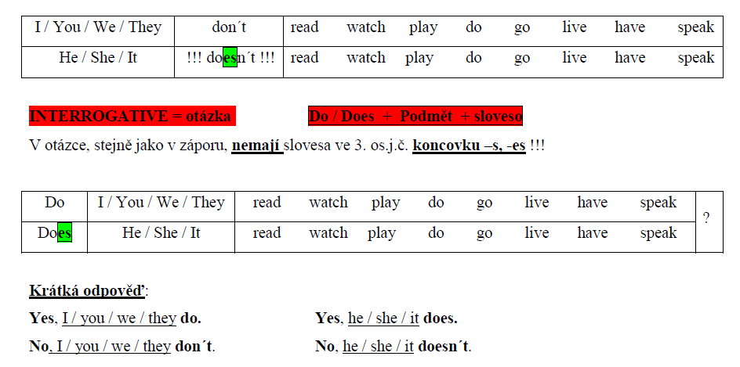
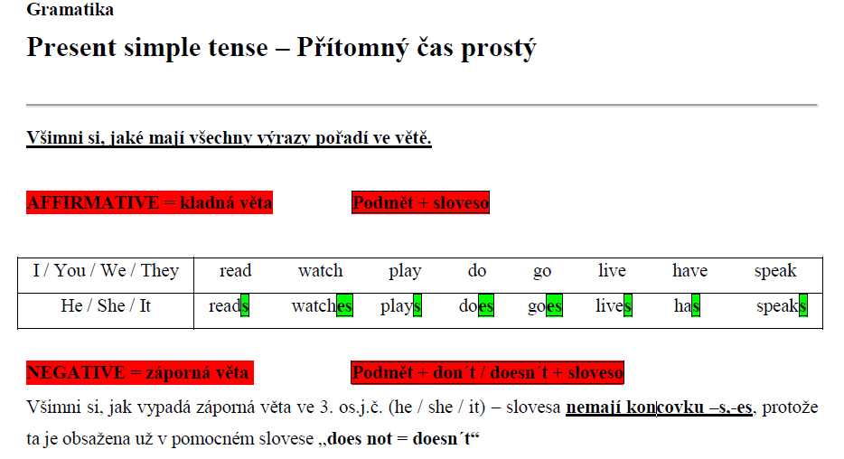Pracovní list
1. Napiš slovesa ve správném tvaru ke každé osobě:
Kladná věta
she (read) she reads I (swim) __________ you (dance) __________
we (play) __________ you (watch) __________ it (start) __________
they (go) __________ he (live) __________ we(eat) __________
Záporná věta
she (not read) she doesn´t read I (not swim) __________ you (not dance) __________
we (not play) __________ you (not watch) __________ it (not start) __________
they (not go) __________ he (not live) __________ we (not eat) __________
Otázka
she (read) Does she read ? I (swim) _____________ you (dance) _____________
we (play) _____________ you (watch) _____________ it (start) _____________
they (go) _____________ he (live) _____________ we (eat) _____________

2. Doplň do každé věty sloveso v závorce ve správném tvaru. Pozor na to, o jakou větu se jedná
(kladná, záporná, otázka):
We __________ (watch) TV every evening.
He __________ (play) football every day after school.
They _____________ (not drink) coffee in the morning.
_________ she _________ (live) in Prague? No, she ___________ .
I _____________ (not like) milk.
________ you ____________ (go) to school every day? Yes, I __________ .
_________ he ___________ (go) to the cinema every month?
She _______________ (not speak) German.
My friend _______________ (swim) every day.
__________ your mum __________ (cook) at the weekend?

